ALLEGATO 1

- Utenze Servite
Si riporta di seguito il dettaglio delle utenze servite per ciascun Comune, suddivise per “Zona Omogenea” e “Zona di Raccolta” per le quali la Stazione Appaltante fornirà le relative Planimetrie.
  - Utenze domestiche (singole e condominiali) e Utenze non domestiche

  - Siti condominiali

  - Utenze non domestiche divise per categoria

- Modalità e frequenze di raccolta

- Calendario di raccolta
Per calendario di raccolta si intende l’insieme dei giorni della settimana in cui espletare il servizio, per la frazione di rifiuto oggetto del presente Appalto in base alla frequenza di vuotamento della frazione stessa e per ciascuna zona di raccolta. Il calendario vigente viene fornito dalla Stazione Appaltante e non potrà essere modificato fino alla scadenza dei calendari cartacei in possesso degli Utenti (per i Comuni dell’Unione Modenese Area Nord la scadenza è a fine Ottobre 2025, per i Comuni di Campogalliano, Carpi, Novi di Modena e Soliera la scadenza è a fine Gennaio 2026). Eventuali modifiche ai calendari vigenti saranno comunque da concordare con la Stazione Appaltante con congruo anticipo (almeno 3 mesi rispetto alla scadenza dei calendari).

La tabella degli interventi ha durata di 4 settimane in quanto la frequenza di raccolta minore, relativa alle Zone omogenee Foresi e Urbana è di un passaggio ogni 28 giorni. Le quattro settimane verranno nominate in sequenza “Settimana A Pari”, “Settimana B Dispari”, “Settimana C Pari”, “Settimana D Dispari”. Una volta terminate le 4 settimane, l’ordine di sequenza alfabetico ricomincia da capo mentre l’alternanza “Pari/Dispari” continuerà in accordo con il numero della settimana indicato nel Calendario.
I calendari di raccolta rifiuti imballaggi in vetro sono consultabili nell’allegato A (calendari 2025).
- Servizio aggiuntivo per utenze non domestiche
Come specificato nell’art. 8.C del CSA “Servizi Aggiuntivi”, per le utenze non domestiche con elevata produzione di rifiuto è possibile richiedere ulteriori giri di raccolta.
Le utenze non domestiche aderenti al Servizio Aggiuntivo o al Servizio Aggiuntivo Plus avranno come frequenza complessiva di raccolta la somma delle frequenze del servizio standard e del servizio aggiuntivo.
Ad esempio, un’utenza non domestica aderente al Servizio Aggiuntivo degli imballaggi in vetro in Zona Urbana avrà frequenza complessiva di raccolta di 4/28 dato dalla somma di 1/28 (raccolta standard) e 3/28 (servizio aggiuntivo), mentre un’utenza non domestica aderente al Servizio Aggiuntivo Plus degli imballaggi in vetro in Zona Centro Storico avrà frequenza complessiva di raccolta di 8/14 dato dalla somma di 1/14 (raccolta standard) e 7/14 (servizio aggiuntivo plus).
La Stazione Appaltante fornirà una lista in Excel dei Servizi Aggiuntivi e Aggiuntivi Plus con l’elenco delle utenze, il Comune, l’indirizzo, la zona di raccolta e la giornata di passaggio aggiuntiva (Allegato A). In caso di variazioni, un aggiornamento della lista sarà inviato settimanalmente (al Venerdì mattina) ai referenti dell’impresa appaltatrice tramite mail dal Tecnico AIMAG incaricato. Le eventuali variazioni dovranno essere applicate già dal Lunedì successivo alla ricezione della lista aggiornata. In assenza di variazioni la lista non verrà inoltrata e rimarrà valida l’ultima versione ricevuta.
Si richiederà all’impresa appaltatrice di segnalare eventuali rotture dei carrellati al fine di poter provvedere alla riparazione/sostituzione nel minor tempo possibile. Altresì, l’impresa appaltatrice dovrà segnalare eventuali non conformità di rifiuto riscontrate all’interno dei carrellati e altre problematiche che potrebbero comportare il non vuotamento degli stessi.
E’ importante che i carrellati, dopo il vuotamento, vengano riposizionati nel punto in cui sono stati prelevati.
Si riporta di seguito un fac-simile della lista per la raccolta aggiuntiva:
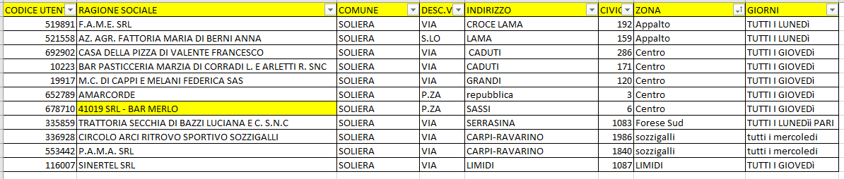
Si riporta di seguito il totale delle utenze non domestiche con servizio aggiuntivo per ciascuna zona di raccolta nei Comuni facenti parte dell’Unione Comuni Modenesi Area Nord e dell’Unione Terre d’Argine.
CENTRO STORICO CARPI E MIRANDOLA SERVIZI AGGIUNTIVI
CENTRO STORICO CARPI SERVIZI AGGIUNTIVI POTENZIATO
- Condomini Critici
Come specificato nell’ art. 8.C del CSA “Condomini Critici”, per alcune utenze condominiali delle zone omogenee urbane e Centro Storico del Comune di Carpi, a causa del limitato spazio per allocare i contenitori condominiali per la raccolta di imballaggi in vetro, può essere previsto un servizio extra, su decisione del Gestore, che prevede la raccolta del rifiuto con cadenza raddoppiata rispetto alla raccolta “standard”.
Un Condominio considerato critico avrà come frequenza complessiva di raccolta la somma delle frequenze del servizio standard e del passaggio extra.
Ad esempio, un Condominio Critico in Zona Urbana avrà frequenza complessiva di raccolta di 2/28 dato dalla somma di 1/28 (raccolta standard) e 1/28 (passaggio extra), mentre un Condominio Critico in Zona Centro Storico avrà frequenza complessiva di raccolta di 2/14 dato dalla somma di 1/14 (raccolta standard) e 1/14 (passaggio extra).
La Stazione Appaltante fornirà una lista in Excel dei Condomini Critici con l’elenco dei punti, il Comune, l’indirizzo, la zona di raccolta e la giornata di passaggio aggiuntiva. In caso di variazioni, un aggiornamento della lista sarà inviato settimanalmente (al Venerdì mattina) ai referenti dell’impresa appaltatrice tramite mail dal Tecnico Aimag incaricato. Le eventuali variazioni dovranno essere applicate già dal Lunedì successivo alla ricezione della lista aggiornata. In assenza di variazioni la lista non verrà inoltrata e rimarrà valida l’ultima versione ricevuta.
Si richiederà all’impresa appaltatrice di segnalare eventuali rotture dei carrellati al fine di poter provvedere alla riparazione/sostituzione nel minor tempo possibile. Altresì, l’impresa appaltatrice dovrà segnalare eventuali non conformità di rifiuto riscontrate all’interno dei carrellati e altre problematiche che potrebbero comportare il non vuotamento degli stessi.
E’ importante che i carrellati, dopo il vuotamento, vengano riposizionati nel punto in cui sono stati prelevati.
La Stazione Appaltante si riserverà di richiedere testimonianza fotografica dell’effettivo vuotamento dei carrellati dei Condomini Critici, così da poter rispondere tempestivamente in caso di lamentele da parte degli Amministratori Condominiali e poter valutare l’eventuale aggiunta di carrellati.
Si riporta di seguito un fac-simile della lista dei Condomini Critici:
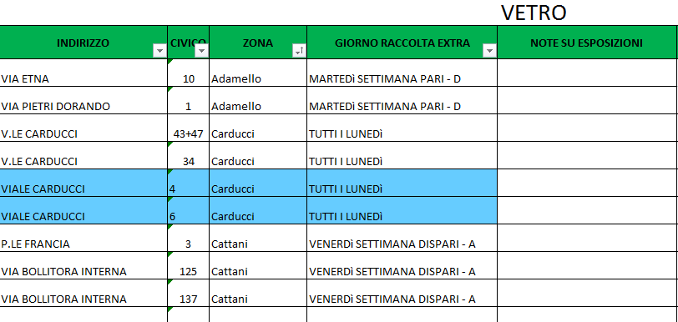

Si riporta di seguito il totale dei Condomini Critici per ciascuna zona di raccolta nel Comune di Carpi:

Si riporta di seguito il totale dei Condomini Critici per ciascuna zona di raccolta nel Comune di Campogalliano:
- Ecoisole
Come specificato nell’ art. 8.C del CSA “Ecoisole”, Nel Centro Storico del Comune di Carpi sono state create quattro ecoisole per il conferimento dei rifiuti porta a porta di specifiche utenze non domestiche con impossibilità di tenere i contenitori all’interno dei propri locali. Queste ecoisole sono formate da mascherature copri bidone carrellato dotate di sportello frontale apribile per l’estrazione del contenitore con chiusura a chiave triangolare. Tra i carrellati presenti all’interno di queste mascherature vi sono anche carrellati da 360lt per la raccolta degli imballaggi in vetro. AIMAG S.p.A. fornirà le chiavi per l’apertura delle coperture. I carrellati, una volta vuotati, dovranno essere riposti all’interno delle coperture e gli sportelli laterali dovranno essere richiusi a chiave onde evitare eventuali utilizzi impropri da parte di terzi.
Si richiederà all’impresa appaltatrice di segnalare eventuali rotture delle coperture o dei carrellati al loro interno al fine di poter provvedere alla riparazione/sostituzione nel minor tempo possibile. Altresì, l’impresa appaltatrice dovrà segnalare eventuali non conformità di rifiuto riscontrate all’interno dei carrellati e altre problematiche che potrebbero comportare il non vuotamento degli stessi.
Si riporta di seguito il totale di mascherature vetro presenti in ciascuna Ecoisola del Centro Storico di Carpi e la cartina con il posizionamento delle Ecoisole:
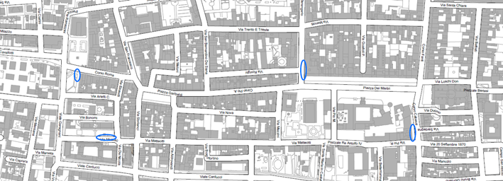

- Coperture singole
Come specificato nell’ art. 8.C del CSA “Coperture singole”, nei Centri Storici di alcuni dei Comuni in gestione ad Aimag S.p.A. sono state installate coperture singole ad uso cestino per il conferimento dei rifiuti da imballaggio in vetro (n° 6 nel Comune di Soliera, n° 1 nel Comune di Mirandola). Queste coperture contengono al loro interno carrellati da 120lt e sono dotate di sportello frontale apribile per l’estrazione del contenitore con chiusura a chiave triangolare. AIMAG S.p.A. fornirà le chiavi per l’apertura delle coperture. I carrellati, una volta vuotati, dovranno essere riposti all’interno delle coperture e gli sportelli laterali dovranno essere richiusi a chiave onde evitare eventuali utilizzi impropri da parte di terzi.
Si richiederà all’impresa appaltatrice di segnalare eventuali rotture delle coperture o dei carrellati al loro interno al fine di poter provvedere alla riparazione/sostituzione nel minor tempo possibile. Altresì, l’impresa appaltatrice dovrà segnalare eventuali non conformità di rifiuto riscontrate all’interno dei carrellati e altre problematiche che potrebbero comportare il non vuotamento degli stessi. Le coperture singole sono state conteggiate nella base d’asta come utenze standard. (Le 6 del comune di Soliera sono state conteggiate come 24 utenze standard, mentre quella di Mirandola è stata conteggiata come 4 utenze standard).

Si riporta di seguito la cartina con il posizionamento delle Coperture singole:
SOLIERA
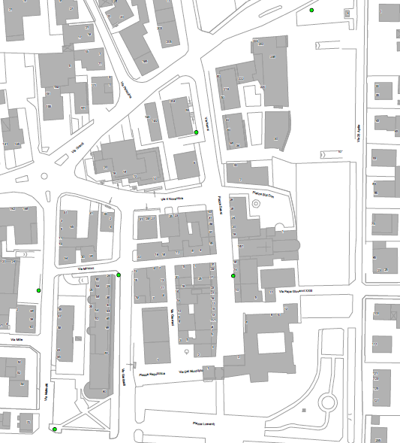

MIRANDOLA
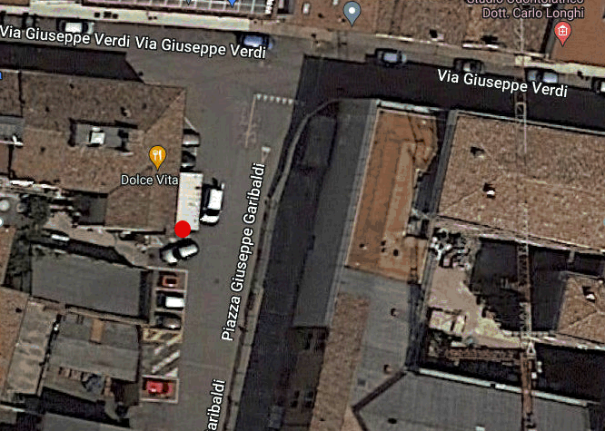

- Servizi Extra
Come specificato nell’ art. 8.C del CSA “Servizi extra”, il Gestore si riserva la possibilità di attivare vuotamenti extra di carrellati per la raccolta porta a porta degli imballaggi in vetro in particolari circostanze, ad esempio:
- in caso di eventi quali fiere, sagre, manifestazioni;
- in caso di un numero elevato di carrellati pieni presenti presso le sedi AIMAG di via Maestri del Lavoro 38 (Mirandola) e via Watt 4 (Carpi).

Il Tecnico AIMAG di riferimento invierà le richieste dei servizi extra all’impresa appaltatrice tramite mail con congruo anticipo, specificando il numero dei carrellati da vuotare e, in caso di eventi, anche la/le giornata/e di vuotamento richiesta/e e il posizionamento degli stessi.

